铜陵学院图书馆书库建库设备
- 项目概况
根据我校图书馆书库建设的需要，现需要采购一批书架、书车、自助借还机等设备

- 资格条件：
1、符合《中华人民共和国政府采购法》第二十二条规定，且具有从事本项目的经营范围和能力；
2、本项目不接受联合体投标；
3、供应商存在以下不良信用记录情形之一的，不得推荐为中标候选供应商，不得确定为中标供应商：
(1）供应商被人民法院列入失信被执行人的；
(2）供应商或其法定代表人或拟派项目经理（项目负责人）被人民检察院列入行贿犯罪档案的；
(3）供应商被工商行政管理部门列入企业经营异常名录的；
(4）供应商被税务部门列入重大税收违法案件当事人名单的；
(5）供应商被政府采购监管部门列入政府采购严重违法失信行为记录名单的。
- 技术参数：
序号 | 品目名称 | 规格参数 | 单位 | 数量 | 备注
 | 复柱双面6层钢木书架 | 1．★规格说明（宽、深、高，单位：mm）：钢制部分为900*500*2200（±5mm）。木质部分为仿古造型。  2．★执行标准：按照GB/T13667.1-2015钢制书架通用技术条件标准生产。  3.▲钢制部分：采用一级冷轧钢板，标准为GB/T708-2006。钢板厚度为裸板厚度：底座≥2.0mm、立柱≥1.5mm、搁板≥1.2mm、挂板≥1.2mm、顶板≥1.0mm、挡板≥1.0mm。搁板采用≥1.2mm的优质冷轧钢板，采用九折折弯边工艺，搁板正面带防脱落斜边，折弯高度≥25mm（另一边折高度≥23mm）防止架体在移动中由于惯性导致物体脱落，同时又增加层板承载能力；整体不能点焊和电焊，外形美观，结构新颖，刚性足，承重能力强；搁板正面压制对称双腰型圆筋，搁板正面有筋槽，压筋工艺不能导致搁板变形，从而使搁板即美观又能增加搁板承重强度，而且不影响搁板结构性能；搁板每层承重≥80KG，满负载24小时后曲挠度≤2mm，卸载后自动恢复。立柱采用≥1.5mm优质冷轧钢板一次滚压成型，立柱正面≥50mm，两截面≥39mm。正面压有燕尾槽，两侧面各压二根圆弧筋和冲挂扣调节孔，立柱背面两边圆弧成型为内圆环形。四压筋不锈钢标插：侧板目录标插尺寸不小于140*80mm，压四条筋，目录标插为不锈钢材质。  4.▲木制部分：优质橡胶木指接板，要求由每块长度不小于300mm料指接而成。木板做防虫、防腐化学处理，不变形，不开裂，不拖边，无死节，无虫眼，遇到潮湿或湿度高情况不鼓起，不变形。木材含水率低于9%。木侧板两边伸展包柱，圆弧角处理，顶部加盖木护板，整体结构合理，造型美观，最大缝隙不得超过2mm。表面采用国家环保认证目录水性漆，五遍底漆，三遍面漆，八道工艺，光亮平整，无颗粒、汽泡、渣点、颜色均匀。木纹纹理自然，颜色线条拼合细密。符合GB 18581-2009《室内装饰装修材料溶剂型木器涂料中有害物质限量》规定。  4.▲为书架配套制作44张导卡，宽300mm×高220mm（±5mm）。内容：图书馆logo、具体索书号区间及分类法中文说明（图书馆提供）。要求：面板采用优质水晶亚克力板材制作，厚度为2mm，底板采用优质PVC板，内页为户外高清防水写真覆在底板上，更换方便。利用四颗装饰螺丝牢固地安装到所有书架两侧的木质护板上。  钢木书架样式如图：  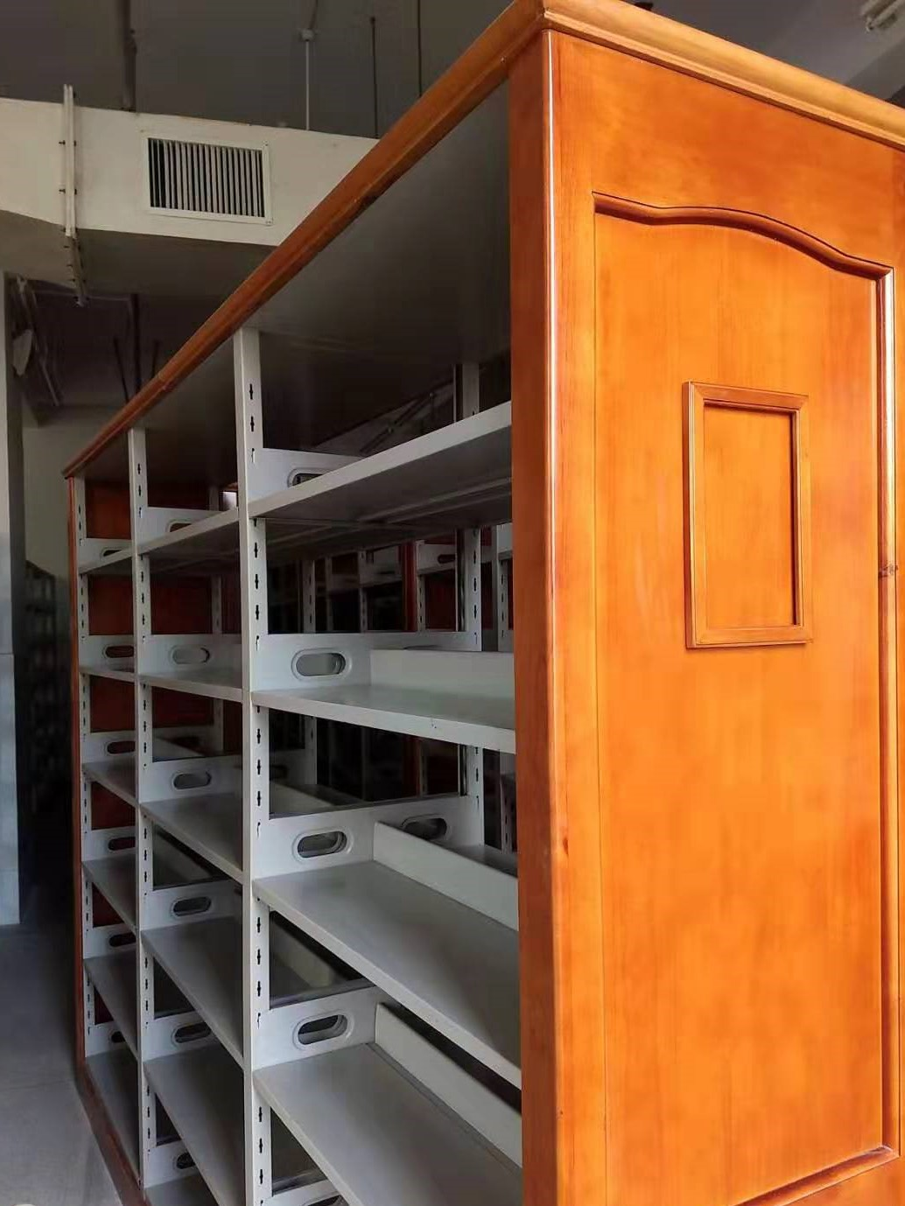 | 节 | 144
 | 书车 | ▲钢结构骨架，长宽高尺寸750mm×380mm×930mm（±5 mm）（把手高度），上层板高度约660mm，下层板高度约320mm，层间距350mm，承重≥90kg，材质为≥1.2mm冷轧钢板，层板下有加强筋坚固耐用，灰白色，4只脚轮直径≥100mm，脚轮材质为聚氨酯轮片，2只万向轮，2只万向带刹车轮，拖动时灵活无噪音 | 辆 | 8
 | 书立 | ▲1.尺寸规格：高宽底座230mm×148mm×160mm（±5mm）  ▲2.采用优质一级冷轧钢板，架体材料：厚度≥1.5mm，底部带防滑垫。  3.钢质部分磨具化生产，去油、除锈、磷化处理、经亚光静电喷粉、高温塑化，具有良好的抗腐蚀性能、附着力强。 | 个 | 2800
 | 立式自助借还机 | 一、技术要求  1、显示设备：≥24英寸IPS电容多点触摸屏；  2、符合标准：ISO/IEC18000-6C，ISO/IEC15693；  3、工作频段：920-925MHz/；  4、阅读范围半径：≤250mm；  ▲5、响应速度：≥25个标签/秒；  6、灯光显示：双色LED灯光提示；  7、移动：采用福马轮（可固定）。  二、功能要求  1、自助借还系统与图书管理系统实现无缝联接；  2、系统支持校园一卡通、二代身份证、IC卡、条形码、sim-pass卡；  3、设备待机时，可提供自动播放使用帮助视频或其他内容；  4、系统提供图书借阅、归还、续借、查询和密码修改等功能，根据需求可开启或关闭密码输入功能；  5、系统可以被设定为仅有借书或仅有还书功能；拥有远程诊断、监控功能，管理员可以远程登录自助设备进行管理；  6、具备防止一书登录多书借出和读者在自助借还过程中抽换书籍功能的功能；  7、可配置凭证打印机，操作完成自动打印凭条。打印内容可根据需求显示读者姓名、借/归的文献题名、归还日期和超期天数等；  8、射频设备无须设置1.5米限制线，保证不出现误读现象，可有效杜绝超高频常见弊病；  ▲9、借还图书时任意摆放在指定区域内，无书脊朝下操作限制，一次性读取1-8册图书；  三、其它要求  1. ▲满足本次招标设备的SIP2接口需求，提供与现有图书馆管理系统的终端标准接口软件。提供RFID系统设备所需的相关应用软件和接口。实现图书的自助借还、续借、缴纳罚款、防盗、查询和跟踪图书的在架、错架、上下架等工作流程，从而达到自助借还快捷方便，防盗系统可靠准确，实现馆藏图书定位导航和快速查询。  2.★投标人需承诺所投设备与铜陵学院图书馆现有的妙思文献集成管理系统、校园一卡通系统和RFID一期项目的无缝对接，出具无缝对接承诺函加盖投标人公章装订入投标文件。 | 台 | 1
 | 电脑 | CPU：Intel Core 6核i5-8500处理器（主频≥3.0GHz，缓存≥9M）；  内存：≥8GB DDR4 2666，最大支持32G容量；  硬盘：≥ 128G M2接口高速固态硬盘+1T机械硬盘；  显卡：≥2G GDDR5 显存独立显卡；  主板：Inter B360及以上、原厂同品牌主板；  网卡：集成10-100-1000M自适应网卡；  声卡：集成5.1声道声卡，具有至少2个音频接口；  接口：≥8个USB接口（至少6个USB 3.1接口）；  键鼠：PS2防水抗菌键盘、USB光电鼠标。  ★提供有效期内的节能产品认证证书复印件 | 台 | 4
 | 办公椅 | 椅面采用优质皮，皮面光泽度好，透气性强，柔软而富于韧性，厚度适中；内层PU成型30密度发泡海绵，软硬适中，回弹性能好，不变形；座背板为连体曲木板(采用1.5MM夹板捌层热压成型板材,承受压力300KG)；木制部分选用优质橡木实木木方，材质坚硬、刚性强、含水率≤9%，符合GB/T3324标准，防腐、防虫不变形，油漆采用优质环保聚脂漆；防暴气压棒,同步倾仰结构,升降自如，升降时无声响，托盘经测试能承受250KG压力,升降30万次无损；五星实木脚架,尼龙万向轮，活动自如，滑动时无杂音。 | 把 | 4
 | 图书上架定位 | ★由专业的图书加工队伍完成新区第四综合书库10万册图书上架定位工作：  1.图书搬运到综合四库（2-3层，有电梯）；  2.图书上架，按照图书馆自定规则上架；  3.完成本库所有图书定位服务，要求无遗漏和错架。  4.提供并完成层架标和地标的定位粘贴工作。 | 批 | 1

- 评标办法
评分标准 | 评分因素 |  | 所需提供材料 | 分值
技术部分标准 | 项目实施方案 | 投标人提供的产品平面图、效果图完整准确，设计美观，生产、运输、安装调试与施工方案与现场完全吻合的设计方案为优，得6分。投标人提供的产品平面图、效果图完整但不准确，设计一般，生产、运输、安装调试与施工方案与现场基本吻合的为良，得3分。投标人提供的产品平面图、效果图不完全，设计一般，生产、运输、安装调试方案与施工现场不吻合的为一般，得1分.无具体项目实施计划方案得0分。 | 提供方案装订入投标文件，未提供方案的不得分。 | 6
技术部分标准 | 技术参数 | 标★参数为关键性参数，一项不满足视为不响应；剩余参数完全满足招标文件要求的得满分，若其中标▲的参数一项负偏离，则扣2分；其他参数一项负偏离扣1分，扣完为止。 | 提供产品技术参数的相关证明材料。 | 20
技术部分标准 | 投标商制造能力 | 提供钢木书架流水线制造主要设备：数控折弯机、激光切割机、数控冲床、喷涂流水线、顶板成型机、档棒成型机、立柱成型机、挂板成型机、托板成型机、焊接机器人的设备购买或租赁合同（或发票）及设备图片来确定投标人制造能力，提供齐全得10分，每缺少一项设备扣1分。 | 提供设备购置或租赁的合同（或发票）及图片材料的复印件，装订入投标文件 | 10
技术部分标准 | 检测报告 | 1．提供自开标截至之日起前三年以来检测的符合ROHS指令标准的喷涂粉末检测报告得2分，没有不得分。  2．提供自开标截至之日起前三年具有CNAS中国认可国际互认检测机构出具的《金属表面防霉静电喷涂》的检测报告。报告等级为0级得3分，1级得2分，2级得1分，3级不得分。  3．提供自开标截至之日起前三年省级或省级以上质检部门出具的冷轧钢板涂层检测报告（耐酸性（3%HCL）≥240h,耐湿热性≥500h，耐盐雾性≥500h，附着力≥1级，涂膜外观正常，硬度≥H级）得3分，没有不得分。 | 提供检测报告复印件，装订入投标文件 | 8
技术部分标准 | 人员配备 | 拟派的图书上架定位加工队伍需具有专业性，队伍成员中具有中国高等教育文献保障系统颁发的CALIS中文编目员证书的，每提供一个得2分，最高得8分。 | 提供证书复印件件，装订入投标文件 | 8
技术部分标准 | 样品 | 评委根据投标供应商提供的样品进行综合评审：  - 尺寸规格符合要求得2分，不符合不得分；  - 材质优良得3分，材质一般得1.5分，材质较差不得分；  - 工艺先进得3分，工艺一般得1.5分，工艺有瑕疵不得分；  - 结构性能以及零部件质量优异得2分，质量一般的不得分。  （投标的样品材质须与所投产品一致，否则不得分） | 由投标人按照要求提供样品 | 10
技术部分标准 | 权威认证 | 投标人所投书架获得中国环境标志产品认证证书（有效期内），提供的得2分，没有不得分。 | 提供证书复印件，装订入投标文件 | 2
技术部分标准 | 成功案例及业绩 | 投标人自开标截止之日起前三年成功实施的钢木书架业绩或案例，每提供一个合同案例得2分，最多得6分。 | 提供合同和验收报告的复印件 | 6
报价部分评分 | 根据各投标人的最终有效投标报价，以满足招标文件要求且最终有效投标价格最低的投标报价为评标基准价，其价格分为满分30分。其它投标人的价格分统一按照下列公式计算：投标报价得分=(评标基准价／投标报价)×30（四舍五入，精确到小数点后二位）。 |  | 以报价表中的金额为准 | 30

